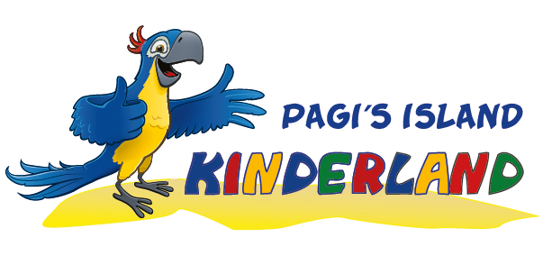

Verzichtserklärung in Bezug auf selbstmitgebrachten Kuchen, Torten oder Geburtstagsmuffins im Pagi´s Island Kinderland Rottenburg

Sie bestätigen hiermit den selbstmitgebrachten Kuchen / Torte oder der selbstmitgebrachten Geburtstagsmuffins auf eigenen Wunsch zu Ihrer Feier bzw. Kindergeburtstag mitgebracht zu haben und verzichten damit vollumfänglich auf sämtliche Schadens- und / oder Schmerzensgeldansprüche gegenüber dem Kinderland Pagi´s Island – Sportcenter Rottenburg Glaser OHG, die unter Umständen auf den Verzehr Ihres Kuchen / Ihrer Torte oder Ihrer Geburtstagsmuffins zurückzuführen wären.
Die hygienische Kühlung des Kuchens / der Torte oder der Geburtstagsmuffins bis zum Verzehr liegt in Ihrer Verantwortung.
Wir weisen ausdrücklich darauf hin, dass das Kinderland gestattet einen Kuchen, eine Torte oder eine Sorte Geburtstagsmuffins pro Kindergeburtstag mitbringen zu dürfen.
Zudem erklären Sie sich damit einverstanden, dass ggf. falls notwendig das Personal eine Rückstellprobe Ihres Kuchens / Torte oder Ihrer Geburtstagsmuffins entnehmen darf.
Ich bin mit den oben genannten Bedingungen einverstanden und bestätige diese mit meiner Unterschrift.

___________________________________________________________________________
Kuchen / Torte / oder Geburtstagsmuffins (kurze Beschreibung der Zutaten)

________________________ _______________________________________
Datum Name

___________________________________________________________________________
Unterschrift

